"Ouvre tes ailes beau visage. Impose au monde d'être sage"
Paul Eluard

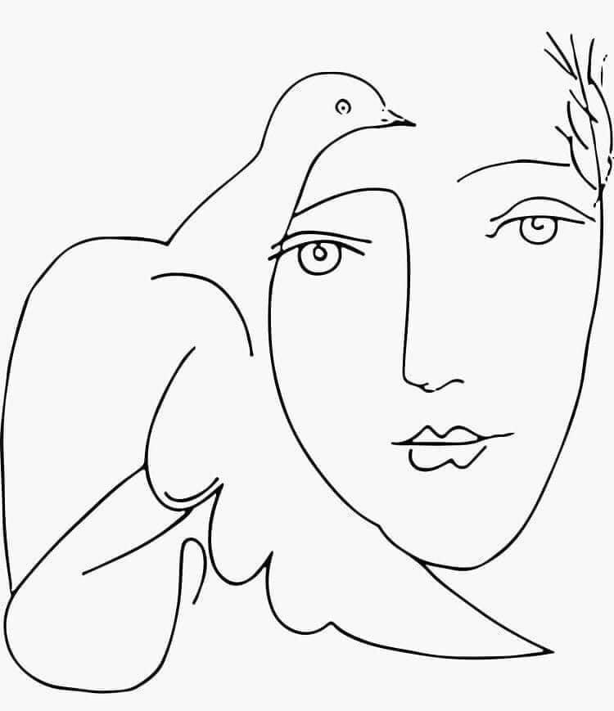

Pablo Picasso " le visage de la paix"

